Сценарий праздника ко Дню Победы для детского сада. Старшая группа (5-6 лет)
Славься, День Победы. (праздничный утренник, посвящённый Дню Победы)
Цель праздника: Расширить знания о государственных праздниках и историческом наследии нашей страны;
Задачи: Развивать духовно-нравственный и интеллектуальный потенциал художественно - эстетическими средствами; музыкальной культурой;
Воспитывать уважение к боевому прошлому нашей Родины, чувство гордости за героизм нашего народа.
Данный материал будет полезен воспитателям, музыкальным руководителям, старшим воспитателям при проведении праздника,посвящённого Дню Победы, с детьми старшего дошкольного возраста.
Под песню «Москва» дети входят в зал, проходят с перестроениями, рассаживаются на места.
1-ый ведущий: Сегодня день особенный у нас
Счастливый день, великий День Победы.
Его добились наши прадеды и деды
И мы о нем расскажем вам сейчас.
2-ой ведущий: Вот сорок первый год, конец июня.
И люди спать легли спокойно,
Но утром уже знала вся страна,
Что началась ужасная война.
1-ый ведущий: 22 июня в 3 часа 15 минут утра немецкие войска перешли границы нашей Родины. Все: и стар, и млад, встали на защиту Отечества. Ваши прабабушки, прадедушки ушли на войну. Вчерашние школьники надевали на себя гимнастерки, сапоги и тоже уходили на фронт.
Музыка «Священная война». (1 куплет)
2-ой ведущий:
Дочь обратилась однажды ко мне:
- Мама, скажи мне, кто был на войне?
- Дедушка Лёня - военный пилот -
В небе водил боевой самолёт.
Дедушка Женя десантником был.
Он вспоминать о войне не любил
И отвечал на вопросы мои:
- Очень тяжёлые были бои.
Бабушка Соня трудилась врачом,
Жизни спасала бойцам под огнём.
Прадед Алёша холодной зимой
Бился с врагами под самой Москвой.
Прадед Аркадий погиб на войне.
Родине все послужили вполне.
Много с войны не вернулось людей.
Легче ответить, кто не был на ней.
1-ый ведущий. Тяжёлая и кровопролитная была война. Все рода наших войск героически били ненавистных фашистов. Каждый день эшелоны увозили солдат на фронт, туда, где шла война. Родные и близкие со слезами на глазах провожали своих родных.
(Выходят парами мальчик с девочкой, в руках у девочек платочек, мальчики в пилотках)
1-ый мальчик. (выходят: дев. мальч. дев.)
Ты не плачь, сестрёнка,
Мама не рыдай,
Я вернусь с победой
В наш любимый край. ( 2 девочки, машут в след платочками).
2-ой мальчик. (выходят :мальч, дев)
Воин отважный берёт города.
Смелым, бесстрашным буду всегда. (1дев. машет платочком).
3-ий мальчик.(выходят: мальч, дев, мальч)
Есть у нас танки, есть пулемёты!
Есть у нас пушки и самолёты!
4-ый мальчик.
Будем врагов мы бесстрашно крушить.
Чтобы Россию освободить. (1 дев. машет платочком)
Танец «А закаты алые».
2-ой ведущий. Все вместе наши солдаты воевали против врага. Они были смелыми и мужественными. Им приходилось проходить многие километры пешком с тяжёлым оружием за плечами, спать на снегу, пить воду из рек и озёр. Было трудно, но никто не плакал, не жаловался. И я предлагаю вам, ребята, попробовать пройти небольшие испытания и поиграть в военную игру.
Игра «Донесение».
Играют две команды. У каждой команды важный пакет, его надо доставить в штаб. По сигналу дети преодолевают препятствия: пробежать по мосту, переплыть через ров, подлезть под проволоку, пройти через болото и т. д. Последний отдаёт пакет командиру.
1-ый пакет: ЗАГАДКИ
1. Ползет черепаха, стальная рубаха,
Враг в овраге, а она, где враг.
Не знает ни горя, ни страха.
Что это за черепаха?
(Танк.)
2.Словно небывалые чудесные цветы,
Прилетели зонтики с небесной высоты.
(Парашютисты.)
3. Железная рыба плывет под водой,
Врагу угрожает огнем и бедой.
Железная рыба ныряет до дна.
Родные моря охраняет Она.
(Подводная лодка.)
1-ый ведущий.вскрывает второй конверт, читает: «На войне воины сложили много пословиц и поговорок. Знаете ли вы их?»
(Дети хором добавляют вторую часть пословицы.)
ПОСЛОВИЦЫ
Умелый боец везде молодец.
Хорош в строю — силен в бою.
Солдатское дело — воевать храбро и умело.
Русский солдат не знает преград.
Красна девушка косами, а солдат орденами.
Набирайся ума в учении, храбрости — в сражении.
Друг за друга стой — и выиграешь бой.
2-ой ведущий: Сложное задание, опять рвутся снаряды, свистят пули. Остаются на полях сражения раненые, которых необходимо срочно перевязать, отправить в медсанчасть.
Игра - аттракцион «Ранение»
Играют девочки - медсестры. Играют по двое. Напротив них на стульях
сидят «раненые бойцы». По сигналу медсестры должны
пробежать, низко присев, или наклонившись. Добежать до раненого,
перевязать руку или ногу.
1-ый ведущий: Четыре долгих года, 1418 дней и ночей шла на нашей земле самая страшная кровопролитная война. Наш народ разгромил фашизм и спас от него народы всего мира . Сегодня мы собрались, чтобы вместе со всей страной отметить светлый, радостный праздник. Семьдесят один год прошёл с тех пор, как наши доблестные воины разгромили врага и одержали победу над фашистской Германией. Каждый год. 9 мая, мы отмечаем этот великий праздник, низко кланяемся тем, кто отстоял для нас мирную жизнь и свободу, вспоминаем тех, кто погиб в боях за Родину.
Звучит песня «День победы» (слушание и подпевание припева)
1 ребёнок. Сегодня праздник – День Победы!
Счастливый праздник – день весны!
В цветы все улицы одеты
И песни звонкие слышны.
2 ребёнок. Я знаю от папы, я знаю от деда
Девятого мая пришла к нам Победа.
Тот день весь народ ожидал,
Тот день самым радостным стал!
3 ребёнок .День Победы – это праздник,
Это вечером салют.
Много флагов на параде,
Люди радостно поют..
5 ребёнок. Пусть гремит салют Победы,
Этим светом мир согрет.
Нашим прадедам и дедам
Все: Всем желаем долгих лет!
Песня «Мы рисуем голубя..»
2-ой ведущий: Путь к победе был трудным и долгим. Вся наша огромная страна поднялась на борьбу с врагом. Люди разных национальностей, взрослые и дети воевали с врагами. На морях, на суше и в небе, в лесах и болотах шли тяжёлые бои.
Война была очень жестокой, она принесла много горя и слез, разруху и голод. Многие не вернулись с войны, но память о них вечно живёт в наших сердцах.
Вечная слава героям, павшим за нашу Родину!
Всех, за Отчизну жизнь отдавших,
Всех, не вернувшихся домой,
Всех воевавших и страдавших,
Минутой обнимем одной.
Пусть все замрет в минуту эту,
Пусть даже время помолчит.
Мы помним Вас, отцы и деды,
Россия, Родина вас чтит!
2-ой ведущий: Почтим память всех погибших за Родину минутой молчания.
Минута молчания «Бухенвальдский набат».
1-ый ведущий: Люди не теряли веры в победу, даже в самые тяжелые времена. «Враг будет разбит, победа будет за нами» — эти слова звучали повсюду. И вот наступил день, когда по радио объявили об окончании войны. Страна ликовала! На улицах пели, танцевали, незнакомые люди обнимали друг друга, многие плакали от радости.
Танец с цветами «Майский вальс»
2-ой ведущий: Отгремела война, на землю пришел мир. Благодарные люди поставили памятники воинам-освободителям. Во всех городах в память о войне горит вечный огонь, в память о погибших солдатах установлены памятники. Такие памятники называются памятниками неизвестному солдату, потому,. Что он для всех солдат России, которые победили фашистов.
Реб.
Имя твоё неизвестно, солдат!
Был ты отец, ,или сын, или брат.
Звали тебя и Иван, и Василий..
Жизнь ты отдал во спасенье России.
Нами твой подвиг, солдат, не забыт –
Вечный огонь у подножья горит,
Звёзды салюта в небо летят,
Помним тебя, Неизвестный солдат.
1-ый ведущий: На нашей Родине после войны осталось много братских могил, на которых всегда лежат живые цветы. Эти цветы – знак нашей памяти и глубочайшей благодарности тем, кто в боях отстаивал нашу Родину и погиб за нее. Но есть и много одиноких могил, в которых похоронены партизаны и солдаты. Ребята приготовили для вас сценку о солдате, погибшем на войне.
Ведущая: На опушке леса старый дуб стоит ,
А под этим дубом партизан лежит.
Он лежит, не дышит, он как-будто спит.
Золотые кудри ветер шевелит.
Около могилы мать его стоит,
Слезы проливая сыну говорит :
Девочка-мать: (сидя на коленях)
"Я тебя родила, я и сберегла,
А теперь могила будет здесь твоя
Ты когда родился, батька немцев бил
Где-то под Смоленском голову сложил .
Я вдовой осталась, пятеро детей -
Ты был самый младший, милый мой Андрей
И фашистских гадов ты немало бил.
Орден со звездою на груди носил,
Ой, скажи словечко матери своей,
Ой, болит сердечко по тебе Андрей.
Ведущая: Позади старушки слушал командир
Ласковое слово ей проговорил :
Мальчик-командир: "Ты не плачь, родная, он героем пал"
Ведущая: И с земли старушку тихо приподнял
Мальчик-командир: За страну родную пал он не один ,
И фашистским гадам крепко отомстил.
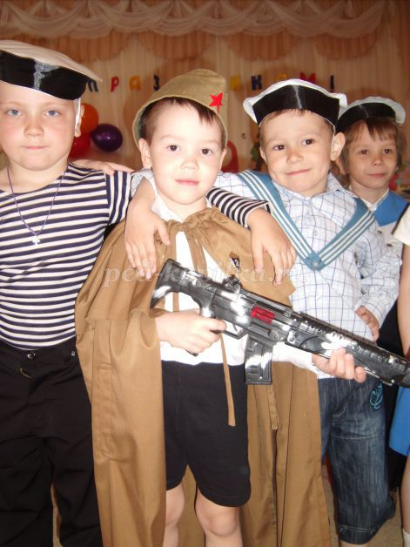
2-ой ведущий: Когда наши мальчишки вырастут, они тоже будут защитниками нашей Родины. И сейчас о наших будущих защитниках мы споём песню.
Песня «Бравые солдаты».
2-ой ведущий: О будущих защитниках страны ребята приготовили не только песню, но и стихи. Давайте их послушаем.
1 ребёнок: Мы внуки наших славных дедов
И мы гордимся их Победой.
Они победу в битве одержали,
Они врагов с земли прогнали.
2 ребёнок: Мы обещаем, так и будет!
Россию будем защищать!
И наш народ, и нашу землю
От всех врагов оберегать!
Танец «Флаг» 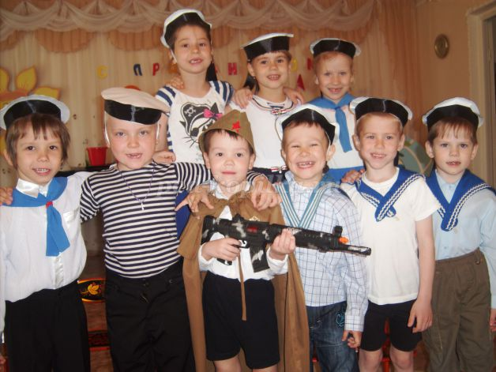
1-ый ведущий: Пусть не будет войны никогда,
Не коснется нас больше беда.
В День Победы все песни поют,
В честь Победы сверкает салют.
А мы в честь Победы стихи прочтём и песню о дружбе споём.
1 ребёнок: День Победы – праздник дедов,
Этот праздник твой и мой!
Пусть же чистым будет небо
У ребят над головой!
2ребёнок: Пусть гремят сегодня пушки,
На парадах и в кино,
Мы за мир, войны не нужно,
Это точно решено!
3ребёнок: Мы за то, чтоб в мире дети
Не играли бы в войну.
Чтобы утром на рассвете,
Слушать мира тишину!
4ребёнок: Мы за то, чтоб вся планета
Зеленела словно сад,
Чтобы нес спокойно службу
Мирной Родины солдат.
5 ребёнок: Пусть на Земле цветут сады,
Здоровы будут дети,
Не нужно нам войны-беды,
Пусть солнце ярко светит!
Танец «Вуадели ача».
2-ой ведущий: Дню Победы слава!
ДЕТИ (хором): Слава!
2-ой ведущий: Ветеранам слава!
ДЕТИ (хором): Слава!
2-ой ведущий: Счастью, миру на земле!
ДЕТИ (хором): Слава! Слава! Слава!
1-ый ведущий (вносит глобус в центр зала). Посмотрите, какой маленький земной шар (дети подходят, рассматривают глобус), и на нем всем есть место: и людям, и животным, и воде, и рыбам, и лесам, и полям. Нам надо беречь эту хрупкую планету, она наш дом. А для этого нужно всем людям на земле жить в мире.
Песня «Солнечный круг». (1 куплет)
2-ой ведущий: На этом наш праздник окончен.
Всем желаю счастья, мира и добра!

Ведущий 1: По всей стране открывались госпитали, где лечили раненых солдат. И первыми помощниками были дети. Они ухаживали за больными, писали за тяжелораненых письма домой, устраивали для бойцов концерты. Ведь с музыкой любая боль легче переноситься.
Девочки:
Моя прабабушка не воевала,
Она в тылу Победу приближала,
У нас в тылу работали заводы,
Для фронта делали там танки, самолёты…
Снаряды делали и пули отливали,
Одежду, сапоги изготовляли,
Для самолётов бомбы, ружья для солдат,
И пушки, и, конечно, провиант.
Нынче у нас передышка,
Завтра снова в бой,
Моя боевая подруга,
Вальс потанцуй со мной!
Танец девочек с платками «Синий платочек»_________________________________
ребенок: Откуда песня ты берешь начало? Ты в сердце у народа родилась. В военных грозах ты звучала! Ты с нами на трибуны поднялась. Тебя под вечер в поле люди пели – Так ты была нужна и дорога Ты на войне в солдатской шла шинели, И твой припев бил наповал врага!
ребенок: Мы любим военные песни, И сами их часто поем. Давайте-ка грянем «Катюшу», Все вместе, все дружно споем!
(дети с воспитателями и родители)
Песня «Катюша»______________
».

